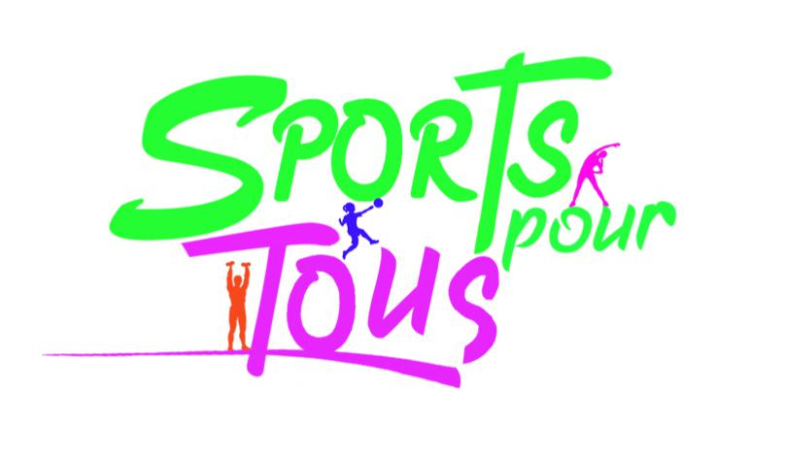 GVLC
BULLETIN D’ADHESION SAISON 2023-2024
A remettre lors du 1er cours
Merci de bien vouloir compléter en LETTRES CAPITALES.
NOM : …………………………………………………………….. PRENOM : …………………………………………….
DATE DE NAISSANCE : …………………………………………………………………………………………………………….
ADRESSE : ……………………………………………………………………………………………………………………………….
TELEPHONE FIXE OU PORTABLE : ……………………………………………………………………………………………
E-MAIL en LETTRE CAPITALE :
……………………………………………………………..… @ …………………………………………………………………………
DOCUMENTS A FOURNIR OBLIGATOIREMENT POUR L’ADHESION :
Attestation signée
Chèque de 180 Euros
Nouvel adhérent : Comment avez-vous connu l’association (Flyer, Site, Presse, Bouche à oreille)
………………………………………………………………………………………………………………………………………………….. ..
Je soussigné(e) déclare avoir pris connaissance du règlement intérieur affiché dans le local à matériel de la GVLC
DROIT A L’IMAGE : J’autorise Je n’autorise pas

L’association Gymnastique Volontaire La Cadière dans le cadre de ses activités, à me photographier, me filmer à titre gratuit et à exploiter ces clichés à des fins de communication. Ces photographiques ou films sont susceptibles d’être reproduits sur quelque support que ce soit (papier, support analogique ou numérique).

Fait le : ……………………………. Signature obligatoire :

